Роботу виконав : солдат Онопрієнко Б.Р.

**DHCP Network**

Мережа DHCP (Dynamic Host Configuration Protocol) - це тип мережі, в якій пристрої отримують IP-адреси автоматично від DHCP-сервера. У мережі DHCP DHCP-сервер керує пулом IP-адрес та динамічно призначає їх пристроям, які підключаються до мережі або запитують IP-адресу.

Ось як працює DHCP в мережі:

* Виявлення DHCP: Коли пристрій підключається до мережі DHCP, він відправляє повідомлення про виявлення DHCP, зазвичай у вигляді розсилки, для пошуку DHCP-сервера.
* Пропозиція DHCP: DHCP-сервер отримує повідомлення про виявлення та відповідає з пропозицією DHCP. У пропозиції міститься доступна IP-адреса з пулу IP-адрес сервера, а також інші конфігураційні дані, такі як маска підмережі, шлюз за замовчуванням та адреси серверів DNS (Domain Name System).
* Запит DHCP: Пристрій, отримавши пропозицію DHCP, надсилає запит DHCP до сервера, підтверджуючи прийняття запропонованої IP-адреси.
* Підтвердження DHCP: DHCP-сервер підтверджує запит, відправляючи повідомлення підтвердження DHCP пристрою. Це повідомлення містить тривалість найму для IP-адреси, яка визначає час, протягом якого пристрій може використовувати призначену IP-адресу, перш ніж потрібно поновлювати.
* Конфігурація IP-адреси: Пристрій налаштовує свій мережевий інтерфейс з запропонованою IP-адресою та іншими мережевими налаштуваннями, отриманими від DHCP-сервера.
* Поновлення найму: При наближенні до закінчення терміну найму пристрій може запитати поновлення найму від DHCP-сервера, щоб продовжити використовувати ту саму IP-адресу. Якщо DHCP-сервер схвалює поновлення, він відправляє підтвердження DHCP, і пристрій продовжує свій найм. Якщо сервер відхиляє поновлення або якщо пристрій не запитує поновлення, IP-адреса повертається до пулу DHCP-сервера та може бути призначена іншому пристрою у майбутньому.

Мережі DHCP мають кілька переваг, зокрема спрощене управління мережею та керування IP-адресами. Вони усувають необхідність вручного налаштування IP-адреси на кожному пристрої, що спрощує додавання або видалення пристроїв з мережі без конфліктів. Крім того, DHCP дозволяє централізоване керування та налаштування мережевих параметрів, спрощуючи усунення неполадок та зменшуючи помилки.

В цілому, мережі DHCP забезпечують ефективне та автоматичне призначення IP-адрес, тому вони широко використовуються як у невеликих домашніх мережах, так і в великих підприємствах.

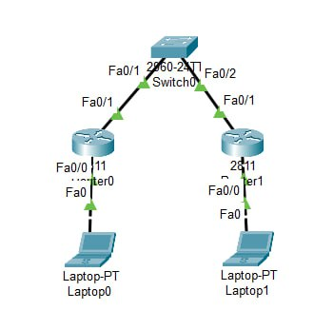

**Налаштування Laptop0**

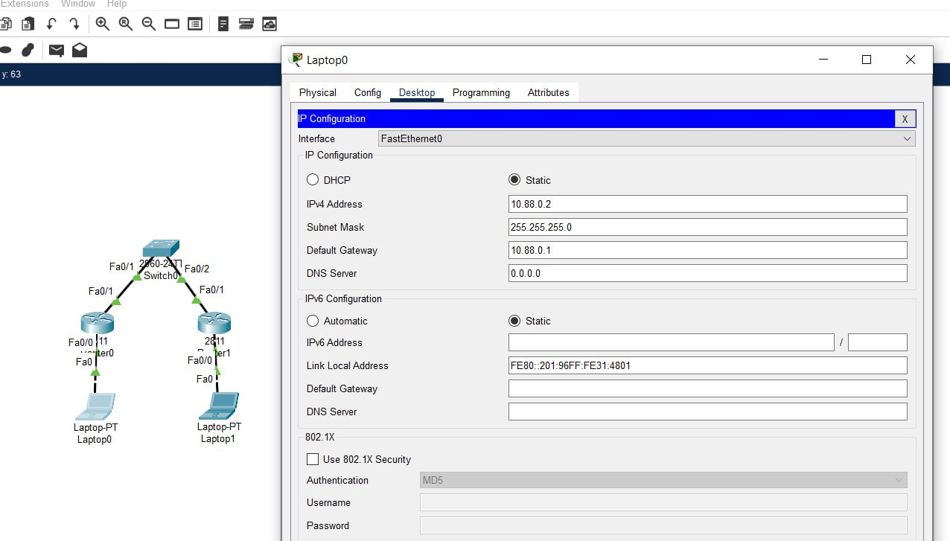

**Налаштування Laptop1**

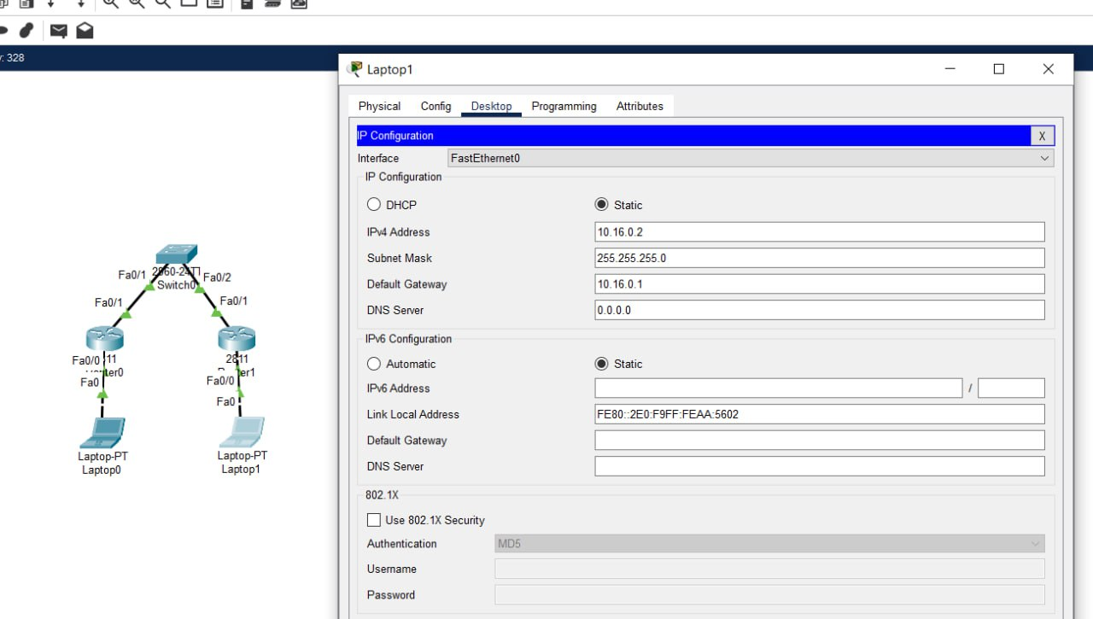

**Перевірка чи проходить ping з Laptop0 на Laptop1**

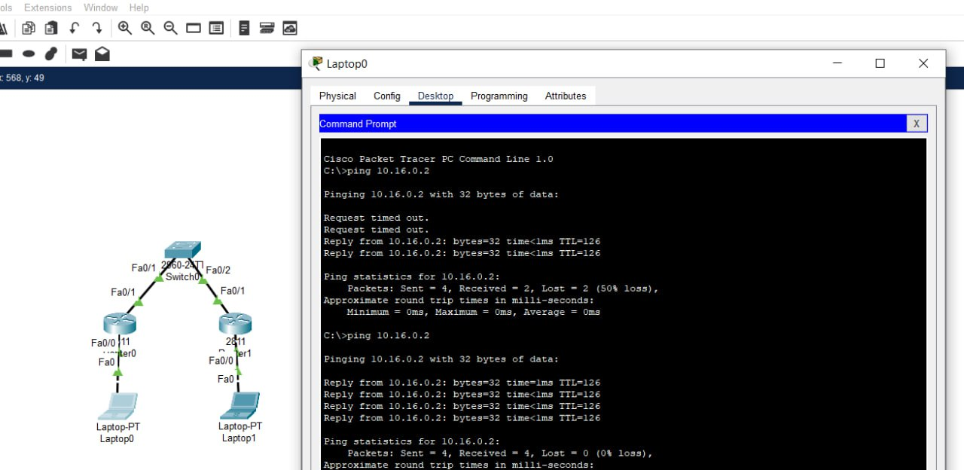

**Перевірка шляху, яким пройшли пакети даних** 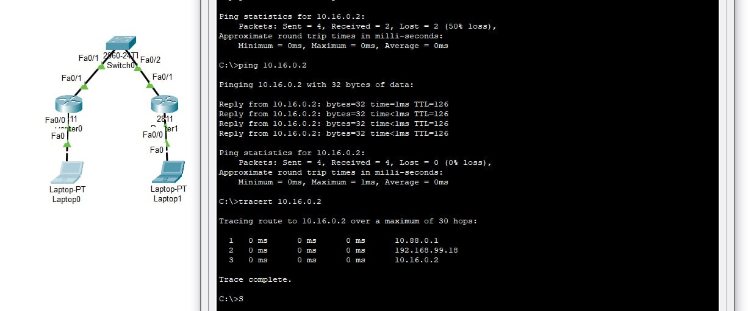

**Перевірка чи проходить ping з Laptop1 на Laptop0**

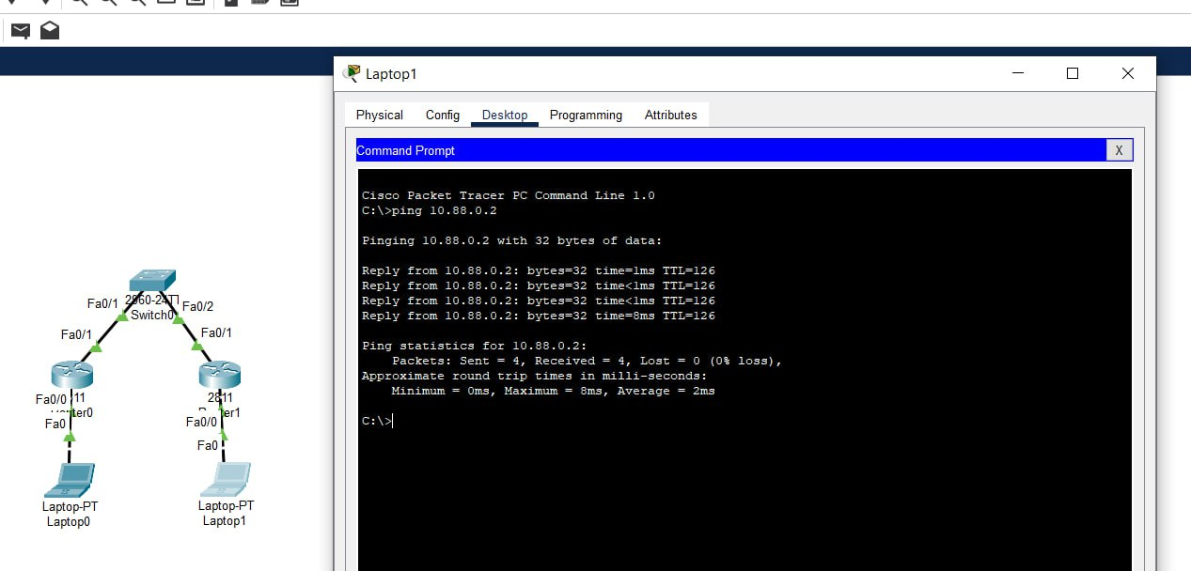

**Перевірка шляху, яким пройшли пакети даних**